Open-Closed Principle in C#

این اصل به این معنی است که موجودیت های نرم افزاری باید برای گسترش باز و برای تغییر بسته باشند این اصل به این معنی است که توسعه دهنده باید قادر باشد عملکرد های جدید به کامپوننت اضافه کند بدون تغییر کد موجود.

باز برای توسعه یعنی باید نرم افزاری طراحی کنیم ماژول / کلاس / متد و... که مسئولیت ها و عملکرد های جدید را بتوان به آن افزود زمانی که نیازمندی های جدیدی ایجاد شود

بسته برای تغییر به این معنی است که ما نباید class / module/function را تغییر دهیم مگر در صورتی که bug پیدا شود.

ما نباید کد های یک متد را ویرایش کنیم بلکه باید با تکنیک های مثل polymorphism یا .. بتوانیم ویژگی جدیدی با نوشتن کد به آن اضافه کنیم.

نکته : یکی از راه های پیاده سازی این اصل اضافه کردن عملکرد های جدید با ایجاد derived class که باید از base class ارث ببرد.

نکته : روش دیگر اجازه دسترسی به original class با استفاده از abstract interface است.

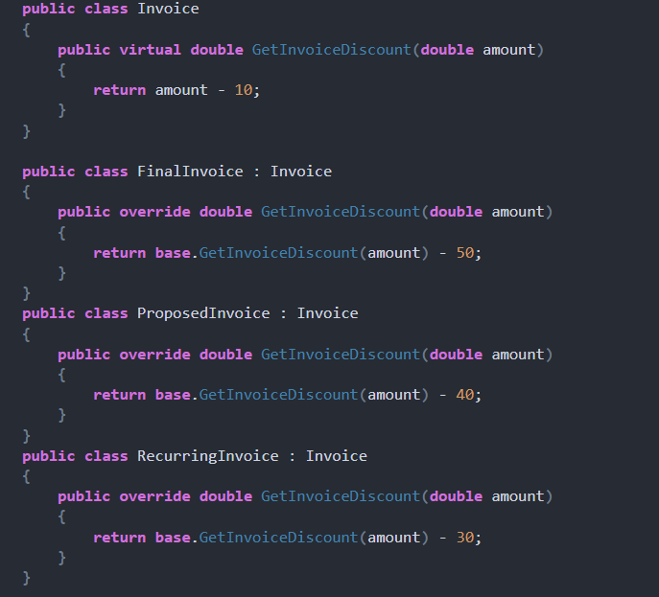

نکته: با استفاده از Design patter های مثل Strategy , Decoratro , FactoryMethod,AbstractFactory امکان رسیدن به اصل open close وجود دارد

در مثال زیر با استفاده از الگوی طراحی Strategy و پیاده سازی ocp را انجام می دهیم
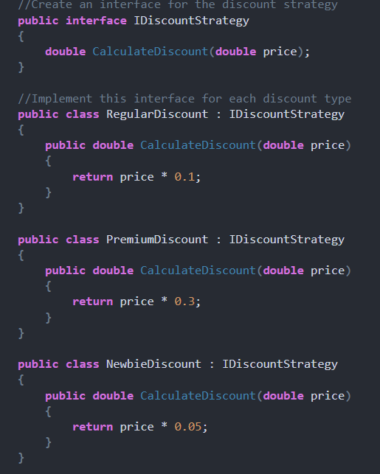

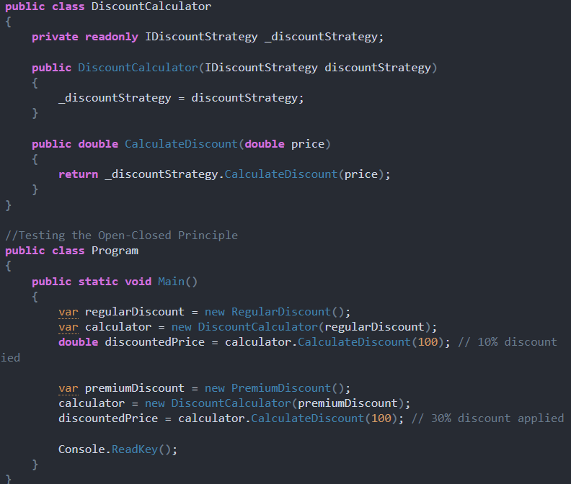

یکی از نکات مهم این موضوع: نوشتن حالت های مختلف با switch و if else های تو در تو میتواند نشانه ای برای استفاده از این ocp باشد

Liskov Substitution Principle in C#

اصل لیسکو به این معنی است که object های یک کلاس پدر با بتوانند جایگزین شوند با object های subclass بدون تغییر در اجرای صحیح برنامه.

یک subclass باید کاملا به رفتار مورد انتظار کلاس پدر پایبند باشد.

زیر کلاس ها باید قابل جایگزینی با کلاس پدر خود باشند.

اگر کلاسی داشته باشیم که از یک پدر ارث برده باشد و رابطه ی parent child وجود داشته باشد باید تمامی object/instance های که از کلاس پدر استفاده کرده اند را با کلاس فرزند جایگزین کنیم و مشکلی وجود نداشته باشد.

مثال ساده:

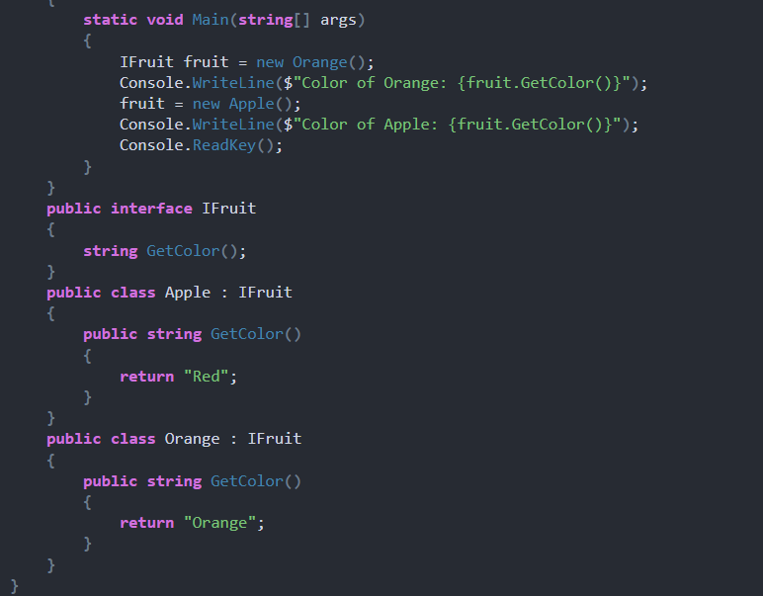

در این مثال از یک interface ارث برده ایم به نام fruit که متد چاپ رنگ میوه دارد و هر میوه این را ارث ببرد مشکلی نیست و عملکر صحیح دارد سیب پرتقال ....

Interface Segregation Principle in C#

جداسازی رابط. این اصل میگویید که client نباید مجبور باشد متد های که استفاده نمی کند را پیاده سازی کند به جای یک interface بزرگ از interface های متعدد و کوچک استفاده شود که شامل گروهی از متد ها شود استفاده شود.کلاس نباید مجبور به پیاده سازی متد های شود که از ان ها استفاده نمی کند.

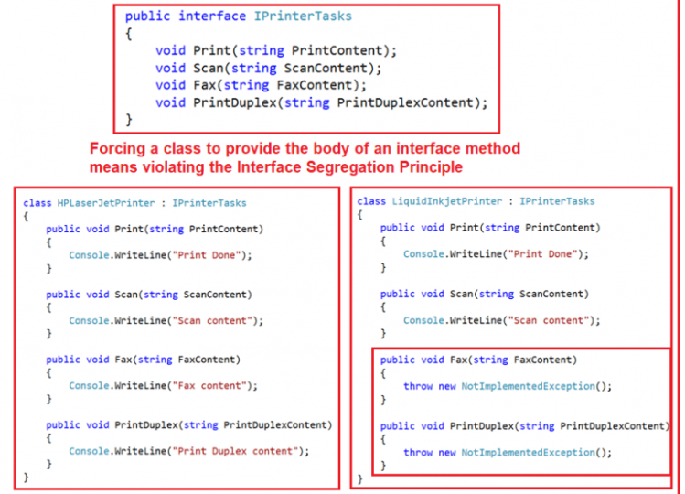

در مثال بالا یکی از کلاس ها مجبور به پیاده سازی متد های از interface شده که از آن ها استفاده ی ندارد.

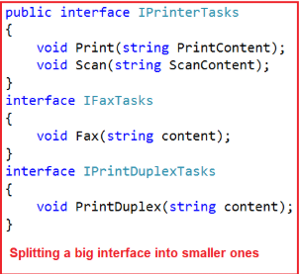

برای راه حل تعداد متعددی interface ایجاد می کنیم و هر کلاس با توجه به نیازش آن ها را پیاده سازی می کند

Dependency Inversion Principle in C#

وارونگی وابستگی به این معنی است که ماژول یا کلاس سطح بالا نباید به ماژول یا کلاس سطح پایین وابسته باشد بلکه هر دو باید به یک انتزاع وابسته باشند abstraction مثل interface or abstract class

نکته ی دیگر این است که انتزاع نباید به جزئیات وابسته باشد بلکه جزئیات باید به انتزاع وابسته باشد

دلیل این اصل این است که وقتی یک کلاس از طراحی و پیاده سازی کلاس دیگری اطلاع دارد این خطر به جود می آید که اگر تغییری در آن کلاس ایجاد کنیم ممکن است کلاس دیگر را از کار بیندازد بنابراین باید تا حد امکان به صورت آزادانه به هم متصل باشند و از طریق انتراع.

به طور خلاصه از تغییرات هم خبر دار نشوند.

یکی از روش های تشخیص abstraction این است که امکان ساخت instance ندارد.

Single Responsibility Principle in C#

یک کلاس باید تنها به یک دلیل تغییر کند یا به عبارت دیگر فقط یک مسئولیت یا کار داشته باشد.

باید نرم افزار را طوری طراحی کنیم که یک کلاس به یک مسئولیت ارتباط داشته باشد این موضوع کمک می کند که کلاس کوچکتر و تمیز تر باشد و نگه داری آن ساده تر می شود

منظور از مسئولیت این است که یک نرم افزار فروشگاهی مسئولیت های مثل مدیریت کاربران و سفارش ها و لیست محصولات و... برای هر مسئولیت کلاس مجزا باید وجود داشته باشد

یک کلاس نباید ارتباط با دیتابیس و بیزنس لاجیک و نمایش محصولات را انجام دهد هر کدام مسئولیت جداگانه ای هستند

